О внесении изменений и дополнений в решение маслихата города Астаны от 3 марта 2011 года № 432/58-IV "О Правилах застройки территории города Астаны"
Утративший силу
Решение маслихата города Астаны от 24 февраля 2015 года № 328/47-V. Зарегистрировано Департаментом юстиции города Астаны 8 апреля 2015 года № 896. Утратило силу решением маслихата города Астаны от 9 ноября 2016 года № 69/11-VI
Сноска. Утратило силу решением маслихата города Астаны от 09.11.2016 № 69/11-VI (вводится в действие по истечении десяти календарных дней после дня его первого официального опубликования).
Рассмотрев предложение акимата города Астаны, руководствуясь подпунктом 2) пункта 1 статьи 22 Закона Республики Казахстан от 16 июля 2001 года «Об архитектурной, градостроительной и строительной деятельности в Республике Казахстан» и подпунктом 15) пункта 1 статьи 6 Закона Республики Казахстан от 23 января 2001 года «О местном государственном управлении и самоуправлении в Республике Казахстан», маслихат города Астаны РЕШИЛ:
1. Внести в решение маслихата города Астаны от 3 марта 2011 года № 432/58-IV «О Правилах застройки территории города Астаны» (зарегистрировано в Реестре государственной регистрации нормативных правовых актов 15 апреля 2011 года за № 671, опубликовано 21 апреля 2011 года в газетах «Астана ақшамы» № 45 и «Вечерняя Астана» № 47) следующие изменения и дополнения:
в Правилах застройки территории города Астаны (далее – Правила):
в главе 4:
пункт 13 дополнить подпунктом 13) следующего содержания:
«13) выдача акта сноса объекта недвижимости на основании письменного заключения о наличии и сносе объекта недвижимости, выданного Республиканским государственным коммунальным предприятием «Центр по недвижимости города Астаны» Комитета регистрационной службы и оказания правовой помощи Министерства юстиции Республики Казахстан (далее - Центр по недвижимости).»;
в главе 5:
в пункте 67 текста на государственном языке слово «немсесе» заменить словом «немесе»;
дополнить главой 16 следующего содержания:
«Глава 16. Порядок выдачи акта сноса объекта
193-1. В случае сноса объекта недвижимости орган архитектуры и градостроительства выдает акта сноса объекта недвижимости.
193-2. Для получения акта сноса объекта недвижимости заявитель представляет в орган архитектуры и градостроительства следующие документы:
1) заявление о выдаче акта сноса установленного образца;
2) копию удостоверения личности заявителя;
3) заключение о сносе объекта недвижимости, выданное Центром по недвижимости;
4) копию правоустанавливающего документа на объект недвижимости;
5) копию технического паспорта на объект недвижимости;
6) копию правоустанавливающего документа на земельный участок.»;
приложения 5, 6, 7 к Правилам изложить в новой редакции согласно приложениям 1, 2, 3 к настоящему решению.
2. Настоящее решение вводится в действие по истечении десяти календарных дней после дня его первого официального опубликования.
Председатель сессии
маслихата города Астаны Т. Уразаков
Секретарь маслихата
города Астаны С. Есилов
СОГЛАСОВАНО:
Руководитель
ГУ «Управление архитектуры и
градостроительства города Астаны» (УА и Г) В. Силецкий
Руководитель
ГУ «Управление строительства
города Астаны» (УС) В. Лютов
Приложение 1
к решению маслихата
города Астаны
от 24 февраля 2015 года
№ 328/47-V
Приложение 5
к решению маслихата
города Астаны
от 3 марта 2011 года
№ 432/58-IV
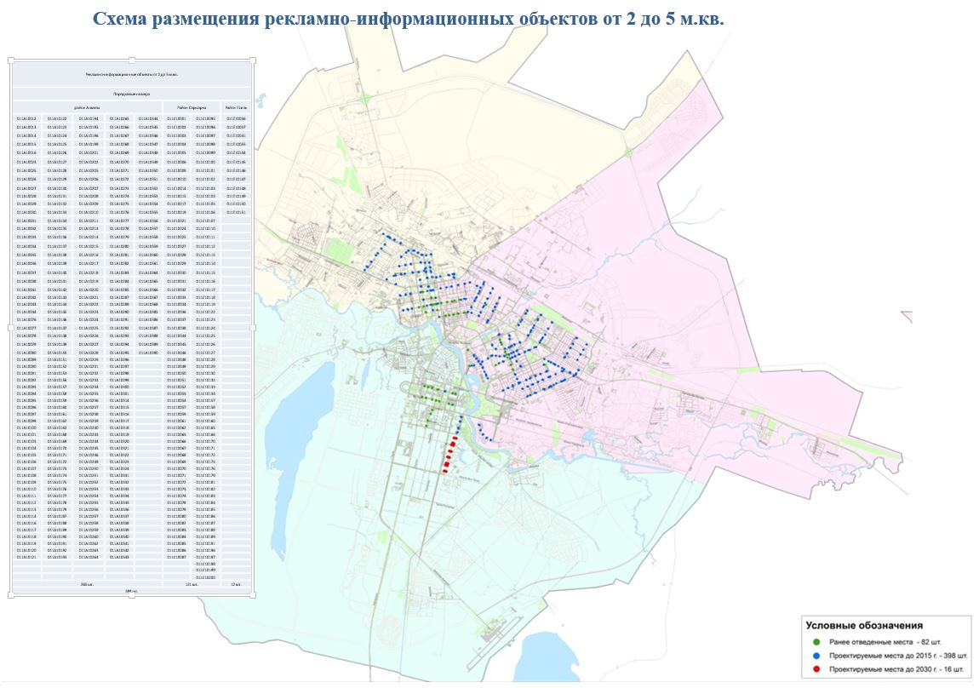
Приложение 2
к решению маслихата
города Астаны
от 24 февраля 2015 года
№ 328/47-V
Приложение 6
к решению маслихата
города Астаны
от 3 марта 2011 года
№ 432/58-IV
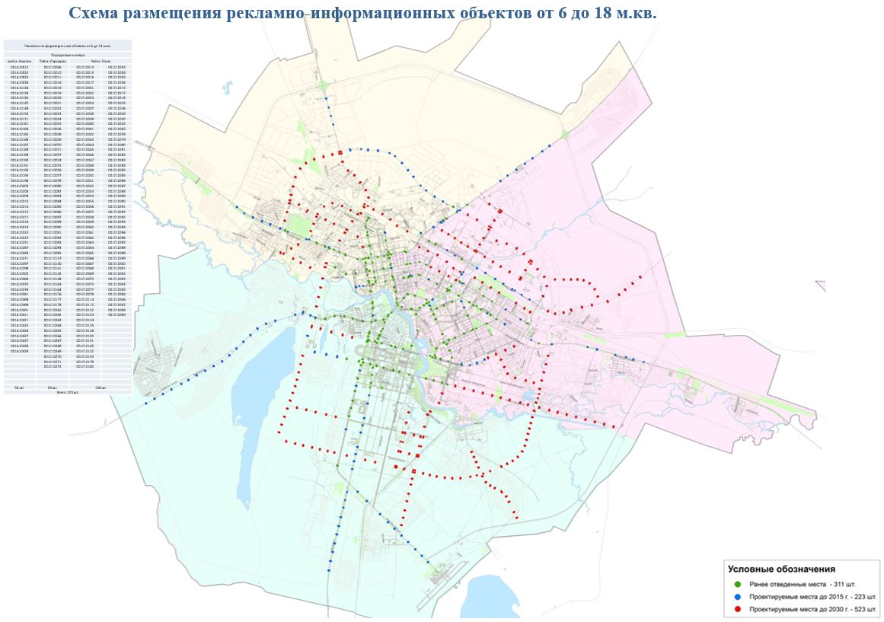
Приложение 3
к решению маслихата
города Астаны
от 24 февраля 2015 года
№ 328/47-V
Приложение 7
к решению маслихата
города Астаны
от 3 марта 2011 года
№ 432/58-IV
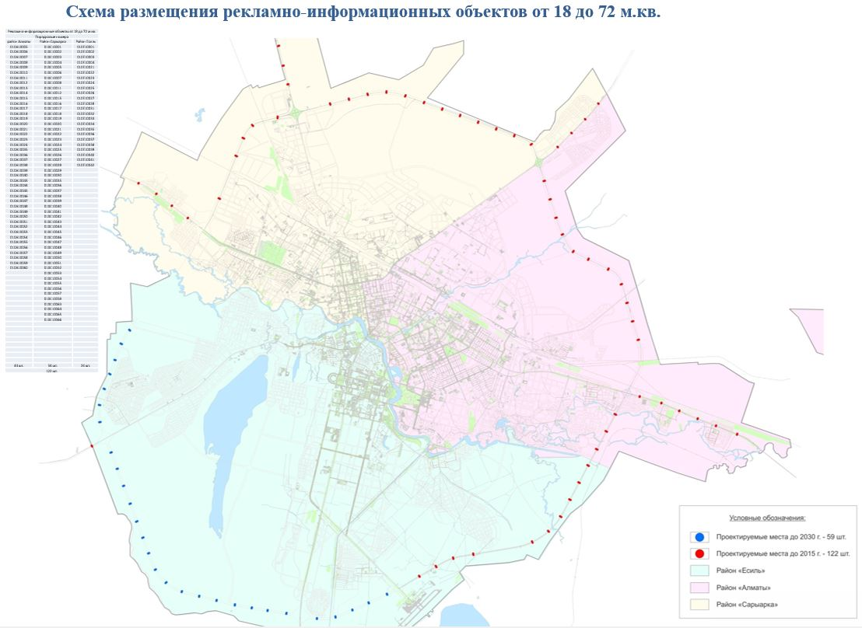

© 2012. РГП на ПХВ «Институт законодательства и правовой информации Республики Казахстан» Министерства юстиции Республики Казахстан

